第4讲
直线形面积综合

知识梳理
一定综合性的直线形面积问题，重点是需要利用同底或同高的两三角形的面积相除的商等于对应高或对应底相除的商这一性质的问题，有时合理添加辅助线是解决问题的关键。
我们还会常常用到以下结论：
（1）等底等高的两个三角形面积相等；
（2）两个三角形高相等，面积比等于它们的底之比；
两个三角形底相等，面积比等于它们的高之比；
如左图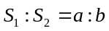
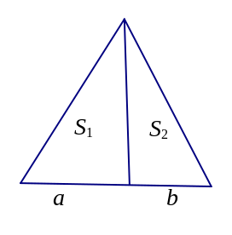
（3）在三角形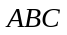中，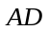，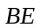，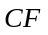相交于同一点，那么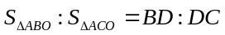．
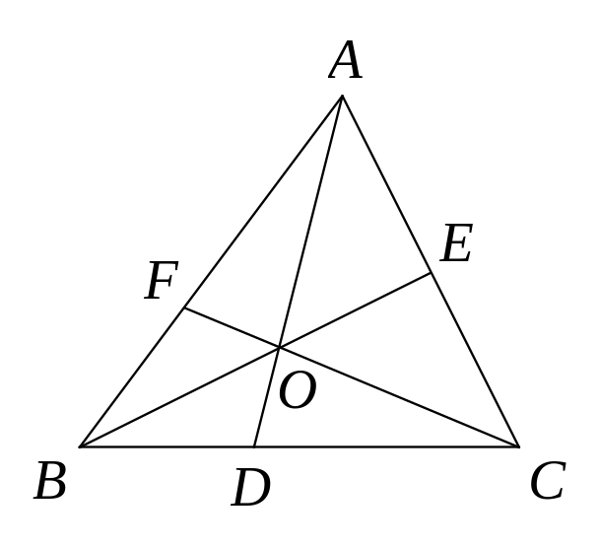

典型例题

【例1】★如右图，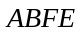和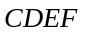都是矩形，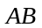的长是厘米，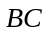的长是厘米，那么图中阴影部分的面积是 平方厘米．
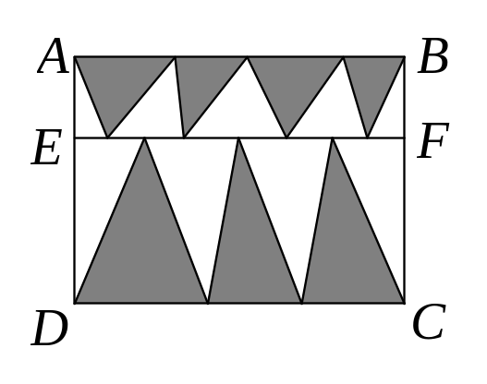
【小试牛刀】(2009年四中小升初入学测试题)如图所示，平行四边形的面积是50平方厘米，
则阴影部分的面积是 平方厘米．
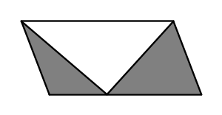
【例2】★★如图，长方形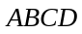的面积是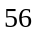平方厘米，点、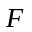、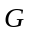分别是长方形边上的中点，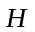为边上的任意一点，求阴影部分的面积．
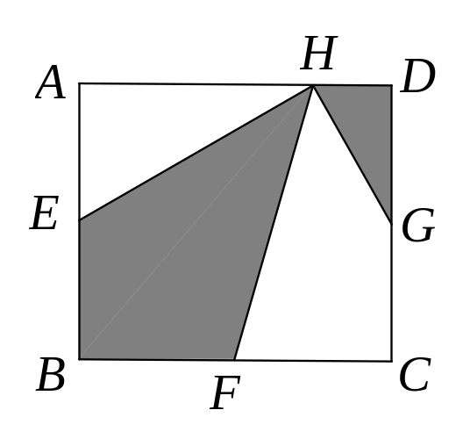
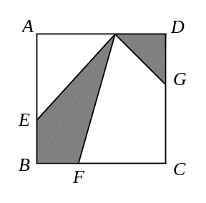
【小试牛刀】图中的、、分别是正方形三条边的三等分点，如果正方形的边长是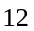，那么阴影部分的面积是 ．

【例3】★★★已知图中，三角形ABC的面积为8平方厘米，AE＝ED，BD=BC，求阴影部分的面积。
A
B
C
F
E
D
A
B
C
F
E
D

【小试牛刀】如图所示，AE＝ED，BC=3BD，S_{△ABC}＝30平方厘米。求阴影部分的面积。
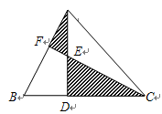
【例4】★★两条对角线把梯形ABCD分割成四个三角形，如图18－5所示，已知两个三角形的面积，求另两个三角形的面积各是多少？
B
C
D
A
O

【小试牛刀】两条对角线把梯形ABCD分割成四个三角形，（如图18－6所示），已知两个三角形的面积，求另两个三角形的面积是多少？
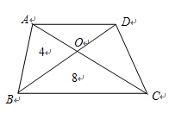
【例5】★★四边形ABCD的对角线BD被E、F两点三等分，且四边形AECF的面积为15平方厘米。求四边形ABCD的面积。
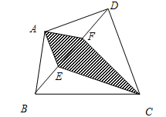
【例6】★四边形ABCD的对角线BD被E、F、G三点四等分，且四边形AECG的面积为15平方厘米。求四边形ABCD的面积。
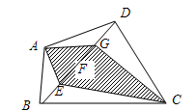

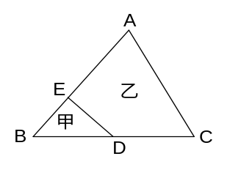
【例7】★★如图，三角形ABC被分成了甲（阴影部分）、乙两部分，BD=DC=4，BE=3，AE=6，甲部分面积是乙部分面积的几分之几？

【小试牛刀】如图，在长方形ABCD中，Y是BD的中点，Z是DY的中点，如果AB=24厘米，BC=8厘米，求三角形ZCY的面积．
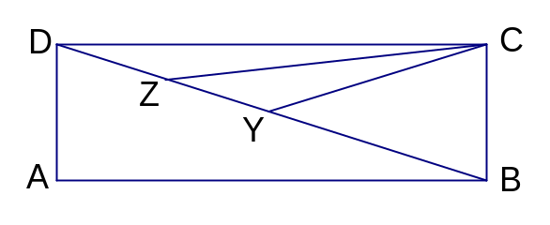
【例8】★★如图，已知三角形面积为1，延长至，使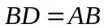；延长至，使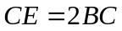；延长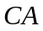至，使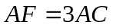，求三角形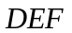的面积．
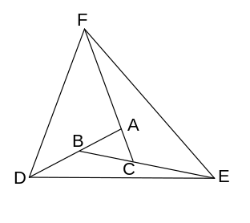

【小试牛刀】如图，四边形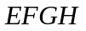的面积是66平方米，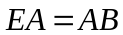，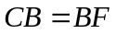，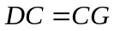，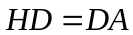，求四边形的面积．
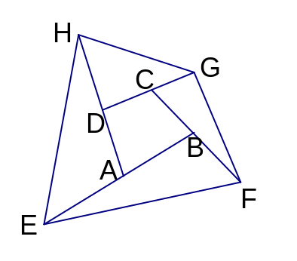
【例9】★右图中，矩形ABCD的边AB为4厘米，BC为6厘米，三角形ABF比三角形EDF的面积大9厘米²，求ED的长．
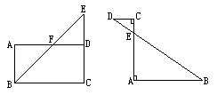
【小试牛刀】在右图中，平行四边形ABCD的边BC长10厘米，直角三角形ECB的直角边EC长8厘米．已知阴影部分的总面积比三角形EFG的面积大10厘米²，求平行四边形ABCD的面积．
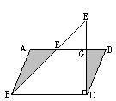
【例10】★★（09年西城某重点中学小升初分班考题）右图是由大、小两个正方形组成的，小正方形的边长是4厘米，求三角形ABC的面积．
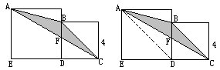

【例11】★★★如图，三角形的面积是，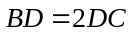，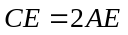，与相交于点，请写出这部分的面积各是多少?
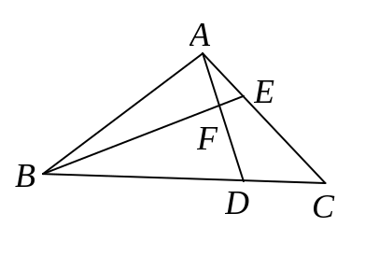

【小试牛刀】如图，在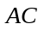上，在上，且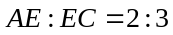,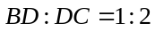，与交于点．四边形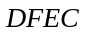的面积等于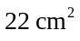，则三角形的面积 ．
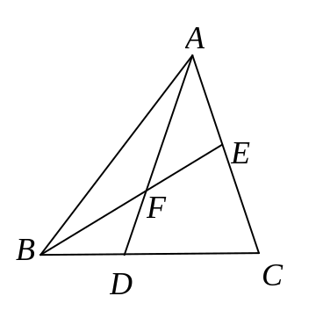

课后作业
1.如下图，长方形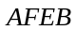和长方形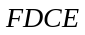拼成了长方形，长方形的长是20，宽是12，则它内部阴影部分的面积是 ．
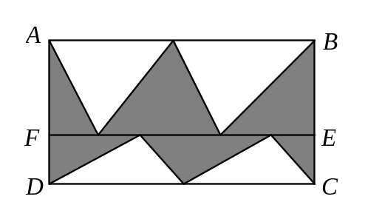
2.如图所示，AE=ED，DC＝BD，S_{△ABC}＝21平方厘米。求阴影部分的面积。
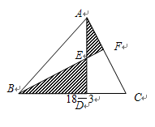
3.已知AO＝OC，求梯形ABCD的面积。
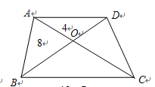

4.已知四边形ABCD的对角线被E、F、G三点四等分，且阴影部分面积为15平方厘米。求四边形ABCD的面积。
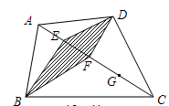
5.如图，已知长方形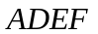的面积16，三角形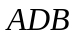的面积是3，三角形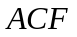的面积是4，那么三角形的面积是多少？
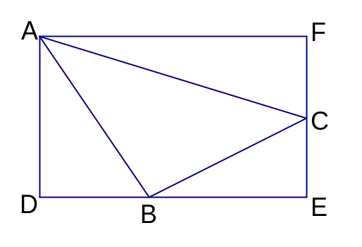
6.如右图所示，在长方形内画出一些直线，已知边上有三块面积分别是13，35，49．那么图中阴影部分的面积是多少？
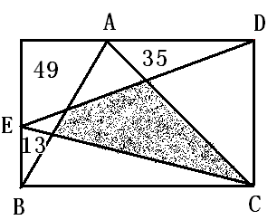
7.小学数学夏令营五年级组试题）如图，四边形ABCD和四边形DEFG都是正方形，已知三角形AFH的面积为6平方厘米，求三角形CDH的面积．
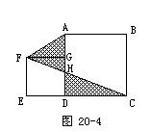

8.三角形中，是直角，已知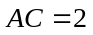，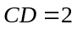，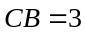，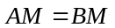，那么三角形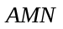(阴影部分)的面积为多少？
